6. DELAVICA - NASVETI O VRTU IN UČINKOVITEM VRTNARJENJU
NARAVNI PRIPRAVKI ZA VARSTVO IN GNOJENJE RASTLIN

Domača zelišča vsebujejo določene snovi, ki rastline krepijo, da se same ubranijo težav, lahko pa tudi neposredno škodujejo boleznim in škodljivcem.
Za izdelavo pripravkov uporabljamo sveže in tudi sušene rastline, kot so: kopriva, gabez, preslica, bezeg, ognjič, pelin, kapucinka, hrenovi listi itd.
Če je le mogoče, pripravkov ne mešamo v kovinskih posodah ali sodih, vedno le v posodah, ki so iz lesa, plastike ali iz stekla. Tudi voda naj bo prestana, najboljša je deževnica.
Pripravke naredimo iz svežih ali suhih zelišč. Tako si lahko zelišča naberemo v najugodnejšem času, jih posušimo in uporabimo v celotni rastni sezoni. Seveda damo suhih zelišč manj kot svežih.
Za varstvo rastlin pripravljamo: prevrelke, izvlečke, brozge, ekstrakte, čaje.
PREVRELKO naredimo tako, da izbrana zelišča prelijemo z vodo in postavimo na toplo mesto. Vsak dan vse premešamo. Če dodamo nekaj baldrijana in kamilic,omilimo neprijeten vonj, ki se ob vrenju sprošča. Ko se tekočina preneha peniti, zelišča potonejo na dno, je pripravek uporaben. Precedimo in skoraj vedno pred uporabo razredčimo. Večino prevrelke lahko v steklenicah hranimo v hladnem prostoru za mesec ali dva.

Mrzel IZVLEČEK naredimo tako, da zelišča prelijemo z mrzlo vodo in tako pustimo stati 24 do 48 ur v temnem in hladnem prostoru. Precedimo in uporabimo.

BROZGO naredimo tako, da po receptu predpisano količino zelišč 24 ur namakamo v vodi, nato jo pol ure prekuhamo na počasnem ognju, ohladimo in precedimo.
EKSTRAKT pripravimo tako, da liste in druge dele rastlin namočimo v vodo, precedimo in stisnemo (lahko damo v sokovnik).Tekočino uporabljamo po navodilih. Ne glede na način priprave, pripravki delujejo tako, kot je zanje opisano.
ČAJ – naredimo enako, kakor čaj, ki ga pijemo mi. Narezana sveža ali suha zelišča prelijemo z vrelo vodo, pokrijemo in počakamo 15 minut. Z ohlajeno tekočino poškropimo rastline.
Najmočnejša je gotovo prevrelka, potem brozga, hladen izvleček in čaj.
Nekaj receptov.
KOPRIVA
PREVRELKA. 1 kg sveže zeli (ali 150 do 200 g suhega zelišča) 10 l vode. Redčimo 1 : 10, zalivamo po tleh. Tako gnojimo z dušikom in kalcijem.
BROZGA. 1 kg sveže zeli (ali 150 do 200 g suhega zelišča) 10 l vode. Redčimo 1 : 5 in škropimo po listih proti ušem. Krepi odpornost rastlin.
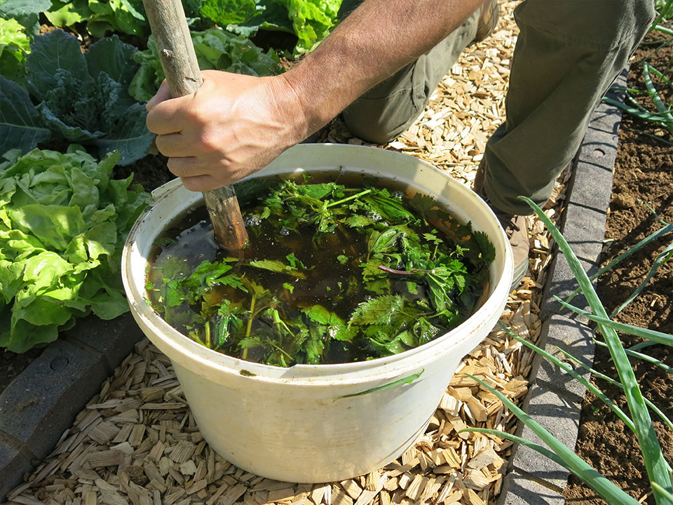
ŠKROPIVO. 1 kg svežih, narezanih kopriv namočimo v 10 l vode za 24 ur. Ne dlje, ker sicer škropivo ni tako učinkovito. Če nimamo svežih kopriv, vzamemo za enako količino vode 100 do 200 g posušenih rastlin. Po 24 urah tekočino precedimo in z njo dobro poškropimo rastline z vseh strani. Za to delo je primeren razpršilec ali škropilnica za sadno drevje. Postopek lahko ponovimo po nekaj dneh. Uporabljamo ga kot sredstvo za uničevanje številnih listnih uši. Hkrati krepi rastline, povečuje njihovo odpornost in jih gnoji.
Foto: Zeleni svet
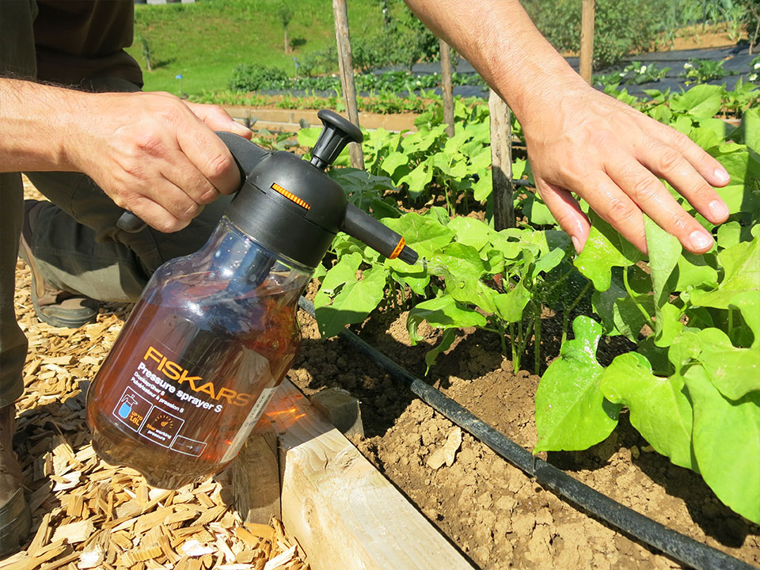
GABEZ
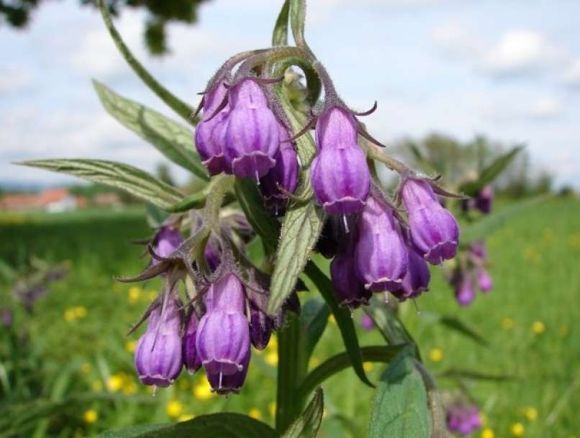
PREVRELKA. 1 kg svežih zeli (150 do 200 g suhega zelišča) 10 l vode.
Redčimo 1 : 10, zalivamo po tleh. Krepi odpornost rastlin. Je odlično kalijevo gnojilo.
Foto: Svet 24.
PELIN
300 g svežih pelinovih listov in cvetov (ali 30 g posušenih) namočimo v 10 l vode za 2 do 3 dni. Precedimo in nerazredčeno poškropimo po rastlinah. Uporabljamo ga proti številnim
listnim ušem, rji na ribezovih grmih, pršicah na robidnicah, proti gosenicam in mravljam, če prenašajo listne uši na rastline.
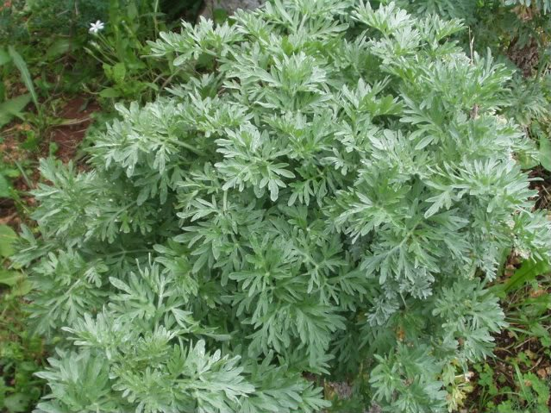
Foto: Njuškalo.
NJIVSKA PRESLICA
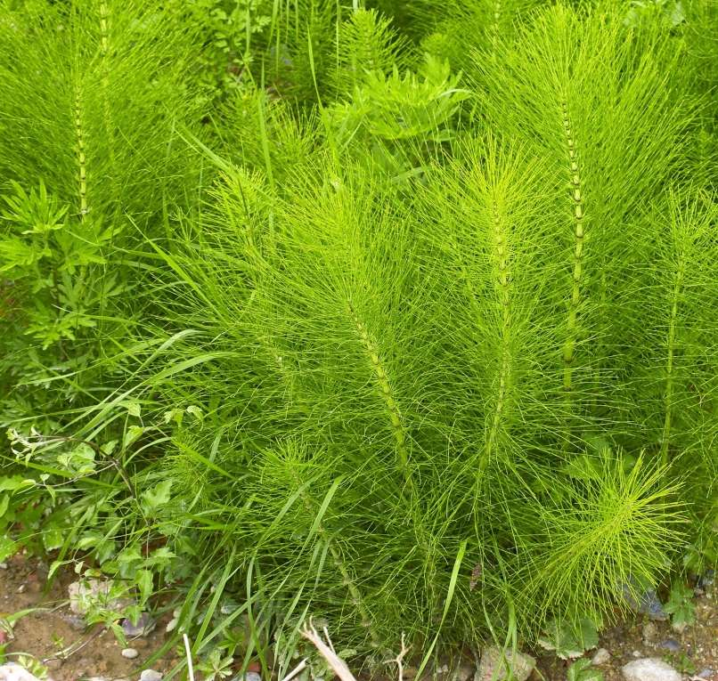
PREVRELKA. 1 do 1,5 kg sveže zeli ali 200 g suhega zelišča, 10 l vode. Redčimo 1 : 3 (1 do 5), zalivamo po tleh in po rastlinah. Pomaga pri pepelasti plesni, deluje tudi na druge glive, padavico sadik.
Foto: Svet 24.
BROZGA. 1 do 1,5 kg sveže zeli ali 200 g suhega zelišča in 10 l vode. Redčimo 1 : 5, škropimo po listih. Deluje proti pepelasti plesni, škropimo redno na 3 do 5 dni. Deluje tudi na druge glive, padavico sadik, pršice, uši.

POLJSKA PRESLICA
Rastlina ima dosti kremenčkove kisline, uporabljamo jo proti rastlinskim boleznim, kot so plesni, rja, številnim vrstam pršic in rdečim pajkom.
ŠKROPIVO. 1 kg sveže preslice (ali 150 g posušene) namočimo za 12 ur v 10 l vode. Naslednji dan preslico z manjšim delom vode skuhamo. Vre naj počasi, 30minut. Pokrita naj se počasi ohladi. Primešamo še ostali del vode, v kateri se je namakala. En liter tega čaja razredčimo s 5 l vode. Precedimo in uporabimo.

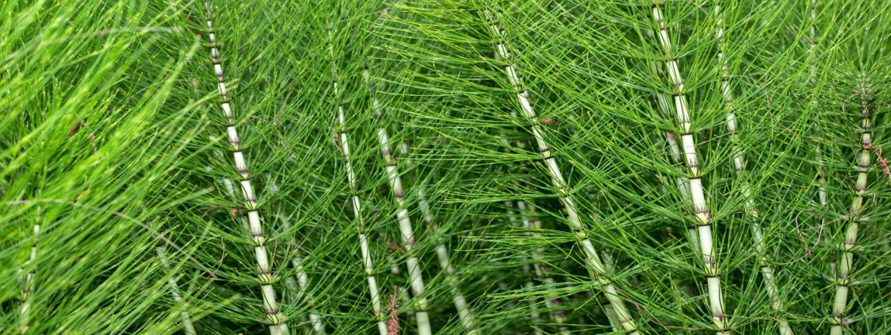
Foto: Vaše zdravje.
BEZEG
PREVRELKA. 1 kg svežih (ali 200 g posušenih listov), 10 l vode. Nerazredčeno vlivamo v jame krtov in voluharjev tako dolgo, da jih preženemo.
EKSTRAT. 250 g listov, 0,5 l vode skupaj zmiksamo in precedimo, dodamo 0,5 l tople vode in kapljico detergenta. Deluje na številne glivične bolezni, proti polžem.
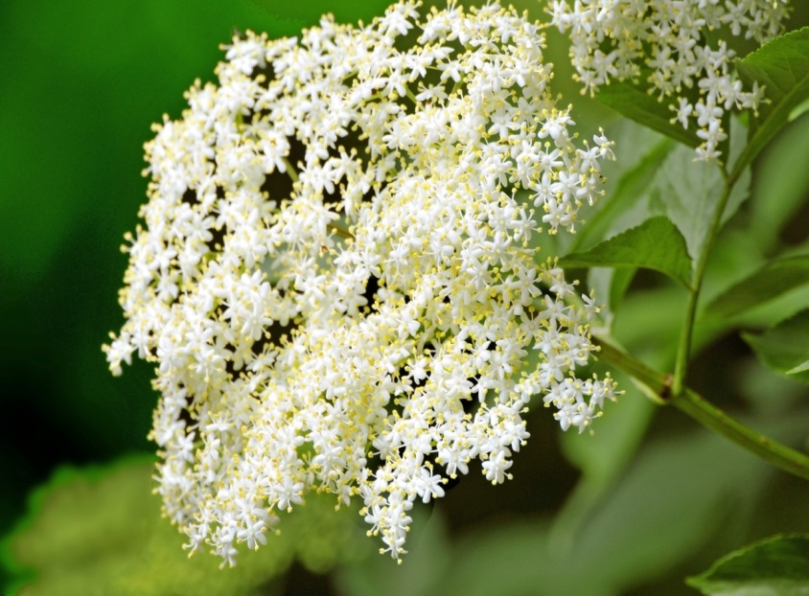
Foto: Primorske novice.
ČESEN
BROZGA. 500 g listov in strokov (uporabimo poškodovane) namočimo v 10 l vode. Redčimo
1 : 10. Deluje proti številnim glivicam.

ČAJ. 70 g rastlinskih delov in strokov, 1 l vode, to naj stoji več ur (čez noč). Deluje proti plesnivkam, pepelasti plesni.
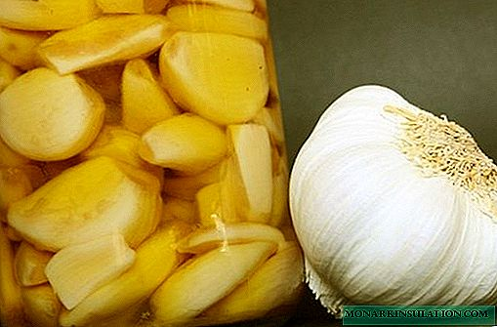
Foto: sl.monarkinsulation.com.

ŠKROPIVO IZ ČEBULE IN ČESNA
Uporabljamo ga, kadar se pojavijo pršice in plesni (npr. na paradižnikovih rastlinah) in pri porjavelosti listov na krompirjevih rastlinah. Iz kuhanih lupin čebule lahko dobimo tudi škropivo proti insektom.
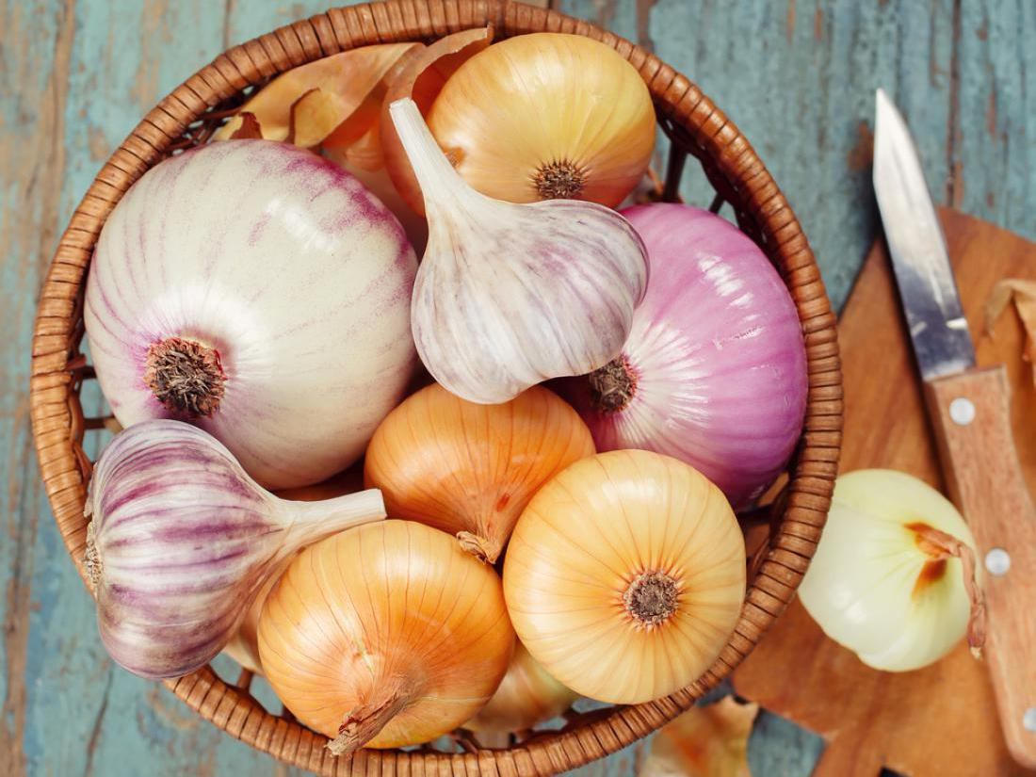
500 g narezane čebule in česna namočimo v 10 l vode. Ko se tekočina preneha peniti, jo razredčimo z desetkratno količino vode. Proti plesni poškropimo s tem tla zelenjavnih gred in tudi okrog sadnih dreves.
Foto: Onaplus.

ŠKROPIVO IZ PARADIŽNIKOVIH LISTOV
Uporabimo ga za škropljenje zeljnatih rastlin proti kapusovem belinu. Deluje proti metuljem in gosenicam.
2 pesti paradižnikovih listov in odlomljenih stranskih poganjkov te rastline zmečkamo in namočimo v 2 l vode za 3 ure, nato odcedimo.
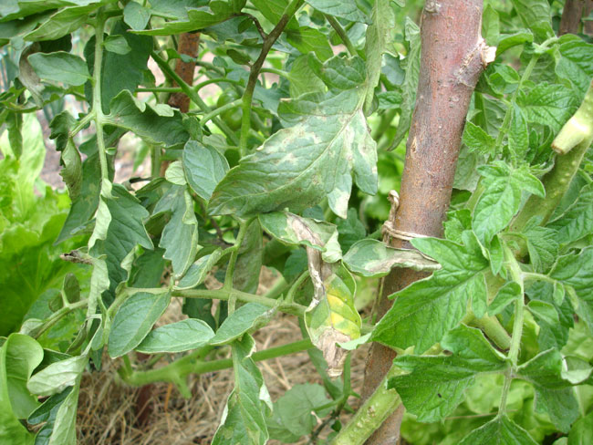
Foto. Utrinek
ŠKROPIVO IZ RABARBARINIH LISTOV
Deluje proti porovemu molju, škodljivemu insektu, ki razjeda porove liste.
1 kg svežih rabarbarinih listov prelijemo s 6 l vroče vode. Pustimo stati 24 ur. Precedimo in s tekočino zalijemo porove rastline.
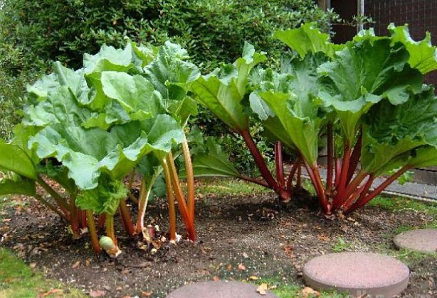
Foto: MiniMix.

V vrtu ali drugod imamo pogosto težave še z mravljami. Več je možnosti, vendar vam svetujemo preskušeno sredstvo. Zmešamo enake dele sladkorja v prahu in sode bikarbone in to mešanico potrosimo po mravljišču. Naslednji dan ali dva mora biti vreme brez dežja. Opazujemo in po potrebi čez nekaj časa postopek ponovimo.

Vir: Moj bio vrt
Vodnik po vrtu
Mojca Abraham

